|  |  |
| --- | --- |
| **Gerb-BMSTU_01** | **Министерство науки и высшего образования Российской Федерации**  Калужский филиал  федерального государственного бюджетного  образовательного учреждения высшего образования  ***«Московский государственный технический университет имени Н.Э. Баумана (национальный исследовательский университет)»***  ***(КФ МГТУ им. Н.Э. Баумана)*** |

**ФАКУЛЬТЕТ** \_***ИУК «Информатика и Управление»*\_\_**\_\_\_\_\_\_\_\_\_\_\_\_

**КАФЕДРА** \_\_***ИУК4 «Программное обеспечение ЭВМ, информационные технологии»***

**ЛАБОРАТОРНАЯ РАБОТА №1**

**ДИСЦИПЛИНА: «Перспективные языки программирования»**

|  |  |  |
| --- | --- | --- |
| Выполнил: студент гр. ИУК4-52Б | | \_\_\_\_\_\_\_\_\_\_\_\_\_\_\_\_\_ ( Калашников А. С.)  (Подпись) (Ф.И.О.) |
| Проверил: | | \_\_\_\_\_\_\_\_\_\_\_\_\_\_\_\_\_ ( Гришунов С. С. )  (Подпись) (Ф.И.О.) |
| Дата сдачи (защиты):  Результаты сдачи (защиты): | | |
|  | - Балльная оценка:  - Оценка: | |
| Калуга, 2022 | | |

**Цель работы:** получить навык разработки статичных сайтов с использованием HTML5 и CSS3

**Задачи:**

1. Установить и настроить веб-сервер.

2. Разработать и разместить на веб-сервере статичный сайт, содержащий таблицу стилей.

**Вариант 9**

**Задание:**

Сайт телеканала

**index.html**

<!DOCTYPE html>

<html>

    <head>

<meta charset="utf-8">

        <title>Россия 1</title>

        <link rel="icon" href="icon.ico" type="image/x-icon" >

        <link rel="stylesheet" href="style.css">

    </head>

    <a name="top"></a>

    <body>

        <div class="header">

            <h1><a href="index.html">Россия 1</a></h1>

        </div>

        <div class="menu">

            <h1>Menu</h1>

            <ul>

                <li><a href="company.html">О компании</li>

                <li><a href="contact.html">Контакты</li>

            </ul>

        </div>

            <div class="list">

                <h1>Новости</h1>

                <div class="news">

                    <div class="name">

                        <h2>Заголовок</h2>

                    </div>

                    <div class="image">

                        <img src="image.jpg">

                    </div>

                    <div class="text">

                        <p>Информационно-развлекательный телеканал, флагман ВГТРК.

                            Первое место по доле среди национальных каналов на телевизионном и рекламном рынках России (Mediascope, Россия, 2016-2020 гг., аудитория «4+», города 100 тыс.+).

                            Лидер в производстве телевизионного контента, крупнейший игрок отечественной киноиндустрии.

                            Контент: информационные программы, многосерийные телефильмы и сериалы, ток-шоу, конкурсы талантов, развлекательные и просветительские передачи, комедийные и игровые форматы, а также полнометражные художественные и документальные фильмы, трансляции значимых спортивных и общественно-политических событий, телемарафонов, акций, концертов и зрелищных мероприятий, экранизации знаковых произведений русской классики и современной литературы, а также исторические фильмы и сериалы.

                            Новости: информационная программа «Вести», признанный лидер новостного вещания страны. Весь контент телеканала «Россия» доступен на платформе СМОТРИМ</p>

                    </div>

                    <div class="date">

                        <p>Дата</p>

                    </div>

                </div>

                <div class="news">

                    <div class="name">

                        <h2>Заголовок</h2>

                    </div>

                    <div class="image">

                        <h2>Заголовок</h2>

                    </div>

                    <div class="text">

                        <p>Lorem ipsum dolor sit amet, consectetur adipiscing elit, sed do eiusmod tempor incididunt ut labore et dolore magna aliqua. Ut enim ad minim veniam, quis nostrud exercitation ullamco laboris nisi ut aliquip ex ea commodo consequat. Duis aute irure dolor in reprehenderit in voluptate velit esse cillum dolore eu fugiat nulla pariatur. Excepteur sint occaecat cupidatat non proident, sunt in culpa qui officia deserunt mollit anim id est laborum.</p>

                    </div>

                    <div class="date">

                        <p>Дата</p>

                    </div>

                </div>

                <div class="news">

                    <div class="name">

                        <h2>Заголовок</h2>

                    </div>

                    <div class="image">

                        <h2>Заголовок</h2>

                    </div>

                    <div class="text">

                        <p>Lorem ipsum dolor sit amet, consectetur adipiscing elit, sed do eiusmod tempor incididunt ut labore et dolore magna aliqua. Ut enim ad minim veniam, quis nostrud exercitation ullamco laboris nisi ut aliquip ex ea commodo consequat. Duis aute irure dolor in reprehenderit in voluptate velit esse cillum dolore eu fugiat nulla pariatur. Excepteur sint occaecat cupidatat non proident, sunt in culpa qui officia deserunt mollit anim id est laborum.</p>

                    </div>

                    <div class="date">

                        <p>Дата</p>

                    </div>

                </div>

            <div class="contact">

                <p>Телефон:</p>

                <p>8(4842)5342312</p>

                <p>Email: </p>

                <p>8(4842)5342312</p>

                <p>Адрес: </p>

                <p>8(4842)5342312</p>

            </div>

        </div>

        <h2><a href="#top">Наверх</a></h2>

    </body>

    <div class="foother"><p><strong>Россия 1</strong></p></div>

</html>

**contact.html**

<!DOCTYPE html>

<html>

    <head>

<meta charset="utf-8">

        <title>Россия 1</title>

        <link rel="icon" href="icon.ico" type="image/x-icon" >

        <link rel="stylesheet" href="style.css">

    </head>

    <body>

        <div class="header">

            <h1><a href="index.html">Россия 1</a></h1>

        </div>

        <div class="menu">

            <h1>Menu</h1>

            <nav>

                <ul>

                    <li><a href="company.html">О компании</li>

                    <li><a href="contact.html">Контакты</li>

                </ul>

            </nav>

        </div>

        <div class="list">

            <table border="1" width="100%" cellpadding="5">

                <tr>

                    <th>Телефон:</th>

                    <th>8(4842)5342312</th>

                </tr>

                <tr>

                    <th>Email:</th>

                    <th>russia@smotrim.ru</th>

                </tr>

                <tr>

                    <th>Адрес:</th>

                    <th>Москва, 5-я ул. Ямского Поля, 19-21</th>

                </tr>

                <tr>

                    <td colspan="2">Адрес:</td>

                </tr>

            </table>

        </div>

    </body>

</html>

**company.html**

<!DOCTYPE html>

<html>

    <head>

<meta charset="utf-8">

        <title>Россия 1</title>

        <link rel="icon" href="icon.ico" type="image/x-icon" >

        <link rel="stylesheet" href="style.css">

    </head>

    <body>

        <div class="header">

            <h1><a href="index.html">Россия 1</a></h1>

        </div>

        <div class="menu">

            <h1>Menu</h1>

            <nav>

                <ul>

                    <li><a href="company.html">О компании</li>

                    <li><a href="contact.html">Контакты</li>

                </ul>

            </nav>

        </div>

            <div class="list">

                <h1>Новости</h1>

                <p><a href="otchet2021.pdf" download>Отчет руководителя</a>

                </div>

            <div class="contact">

                <p>Телефон:</p>

                <p>8(4842)5342312</p>

                <p>Email: </p>

                <p>8(4842)5342312</p>

                <p>Адрес: </p>

                <p>8(4842)5342312</p>

            </div>

        </div>

    </body>

</html>

**style.css**

a{

    text-decoration: none;

    color: white;

}

p{

    color: black;

}

body{

    background-image: url("bg.jpg");

    background-position:center;

    background-attachment: fixed;

    margin: 0;

    padding: 0;

}

.header{

    padding: 0;

    margin: 0;

    background-color: brown;

    text-align: center;

    font-size: 45px;

}

.menu{

    margin: 0;

    width: max-content;

    padding-left: 6px;

    padding-right: 6px;

    padding-bottom: 2px;

    font-size: 20px;

    background-color: red;

    border-radius: 10px;

    position: fixed;

    top:80px;

}

.list{

    margin-right: 150px;

    margin-left: 150px;

    padding: 10px;

    color: black;

    background-color: rgba(188, 223, 225, 0.748);

    text-align: center;

}

.news{

    text-align: center;

}

.date{

    padding-right: 10px;

    text-align: right;

}

.contact{

    margin: 0;

    width: max-content;

    padding-left: 8px;

    padding-right: 8px;

    padding-bottom: 2px;

    font-size: 20px;

    background-color: red;

    border-radius: 10px;

    position: fixed;

    right: 0px;

    top:80px;

}

.foother{

    margin: 0;

    background-color: blue;

    margin: 0;

    width: auto;

    height: 70px;

    position: relative;

    bottom: 10px;

    bottom: 0px;

    right: 0px;

    left: 0px;

    text-align: center;

}

.text{

    font-size: 20px;

}

li a {

    display: block; /\* Ссылка как блочный элемент \*/

    border-bottom: none; /\* Границу снизу не проводим \*/

   }

li a:hover

{

    color: #ffe; /\* Цвет текста активного пункта \*/

    background-color: #5488af; /\* Цвет фона активного пункта \*/

}

**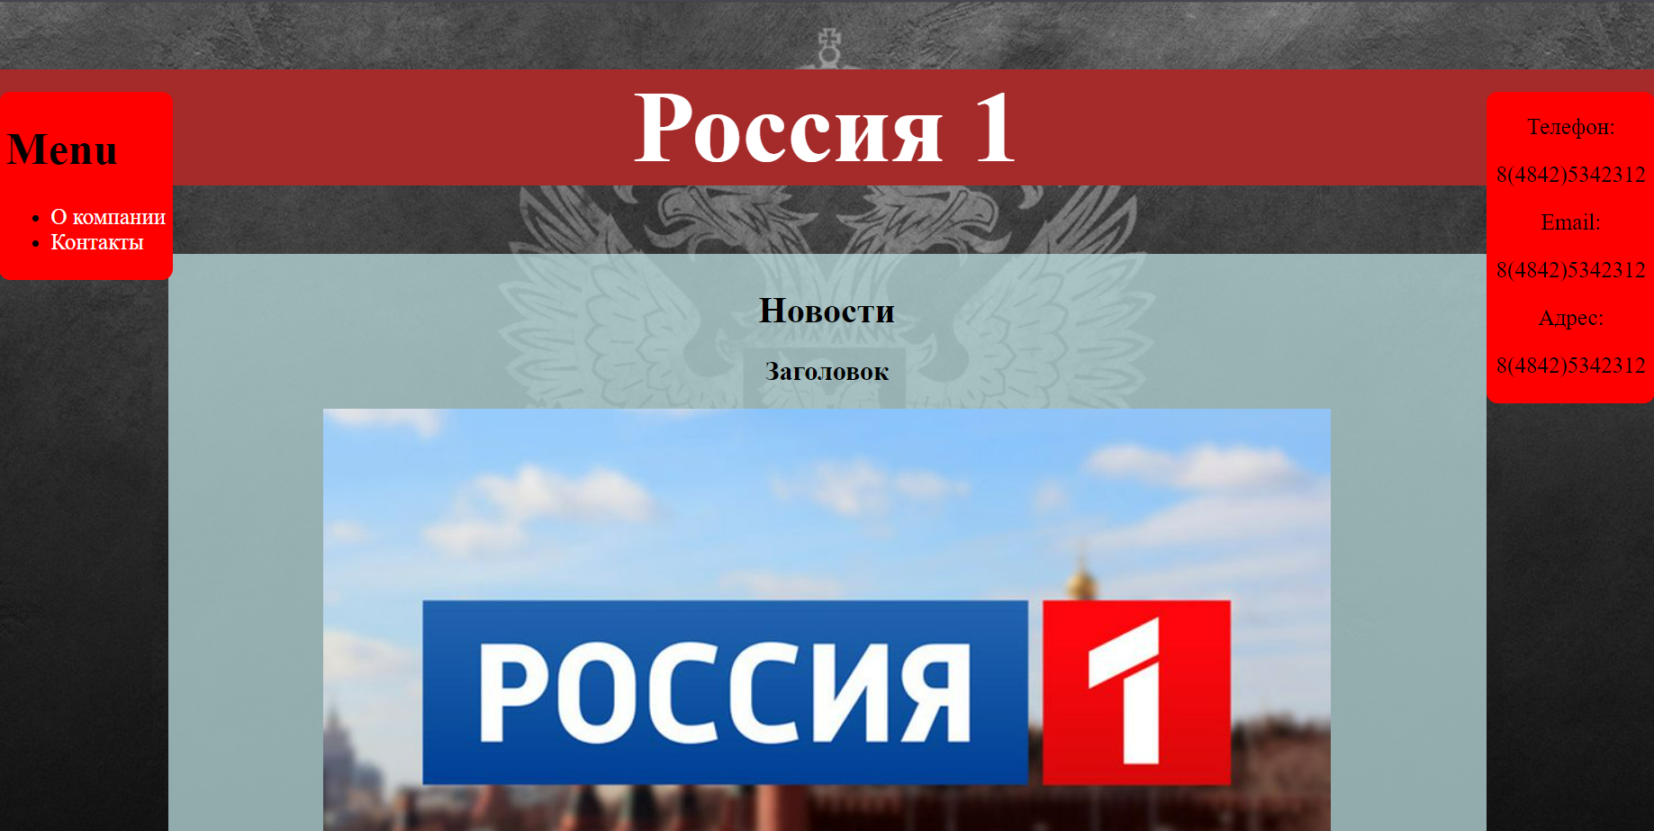**

**Рис.1 Главное окно**

**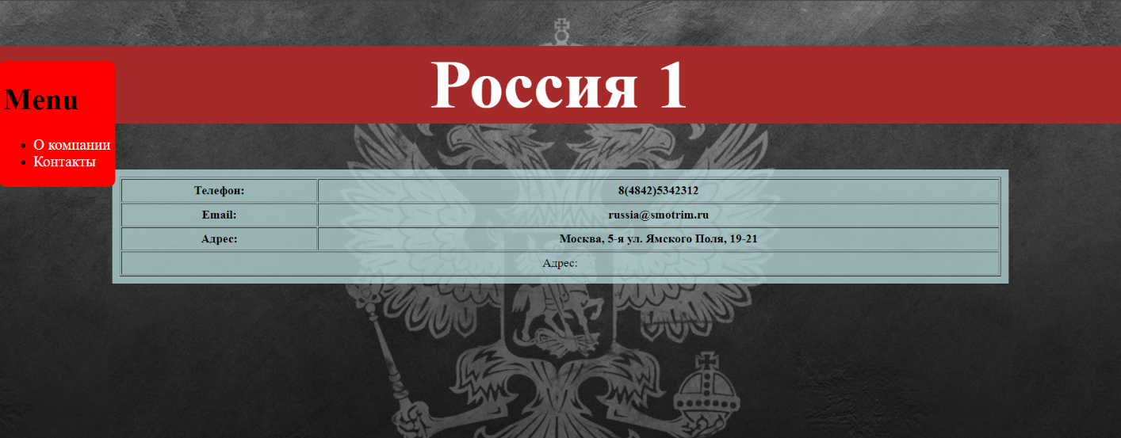**

**Рис.2 Таблица**

**Вывод:** в ходе выполнения лабораторной работы были получены практические навыки по созданию статичных сайтов с использованием HTML5 и CSS3